
Základní škola Třemošnice, okres Chrudim, Pardubický kraj
538 43 Třemošnice, Internátní 217; IČ: 70989176, tel: 469 661 719,
emaiI: zskola@tremosnice.cz, www.zs-tremosnice.cz
Registrační číslo: CZ.1.07/1.4.00/21.2459
Název: Škola pro každého – kvalita a efektivnost ve využití lidských zdrojů
Výukový materiál
VY_32_INOVACE_10_ POČASÍ
Název materiálu
(téma): POČASÍ
Sada: Angličtina, 1. stupeň
Autor: Mgr. Romana Čermáková
Anotace: POČASÍ
(práce s interaktivní tabulí, pracovní list)

© Výukový materiál je majetkem ZŠ Třemošnice, okres Chrudim, Pardubický kraj, 2012


WEATHER (VEDZ) POČASÍ
sun san slunce sunny sany slunečno
rain rejn déšť rainy rejny deštivo
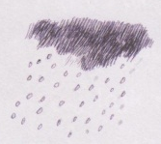 snow snou sníh
summer samr léto
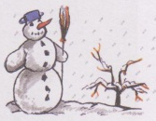 winter vintr zima
outside (autsaid) venku 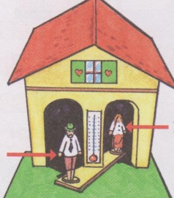 inside (insaid) uvnitř
anglicky: výslovnost: česky:
weather vedz počasí
sun san slunce
sunny sany slunečno
rain rejn déšť
rainy rejny deštivo
snow snou sníh
summer samr léto (roční období)
winter vintr zima (roční období)
out aut ven, venku
cold kould zima
warm vórm teplo
like lajk mít rád
Spoj čarou správně anglická a česká slova:
rain rejn • • deštivo
winter vintr • • teplo
snow snou • • déšť
summer samr • • teplo
sunny sany • • slunečno
rainy rejny • • zima
cold kould • • léto
weather vedz • • zima (roční období)
like lajk • • sníh
warm vórm • • mít rád
Obrázky korespondují s učebnicí Základy angličtiny 2.díl pro 2.stupeň ZŠ praktické.
Přelož věty:

Já mám rád léto.
Já mám rád zimu.
Je slunečno.
Je deštivo.
Pěkné počasí.
Déšť a sníh.
I like sun. Áj lajk san.
It is sunny. It is sany.
It is warm. It is vórm.
I like snow. Áj lajk snou.
In winter is could. In vintr is kould.
In summer is sunny. In samr is sany.

